Statystyka rynku pracy województwa mazowieckiego

Wrzesień 2018 r

# Liczba osób bezrobotnych i stopa bezrobocia

We wrześniu w urzędach pracy zarejestrowanych było 136 711 osób bezrobotnych. To o 2 493 osoby mniej niż w poprzednim miesiącu oraz o 25 633 osoby mniej niż we wrześniu 2017 roku. Kobiety stanowiły 53,0% osób bezrobotnych.

Stopa bezrobocia rejestrowanego w ciągu miesiąca spadła o 0,2 punktu procentowego i wynosi 4,9% (przy średniej dla kraj 5,7%). Nie zmienia to piątej pozycji województwa w kraju, za województwem wielkopolskim (3,2%), śląskim (4,4%) małopolskim (4,7%) i pomorskim (4,8%). O 0,1 pkt. proc. spadła wartość stopy bezrobocia dla kraju, która w sierpniu wyniosła 5,7% (wykres 2).

## Wykres 1. Stopa bezrobocia w województwie mazowieckim na tle kraju w latach 2016-2018 (w %)

## Wykres 2. Stopa bezrobocia wg województw

## Wykres 3. Liczba osób bezrobotnych (w tys.) i stopa bezrobocia w podregionach województwa mazowieckiego

## Wykres 4. Liczba osób bezrobotnych wg płci w podregionach województwa mazowieckiego

# Napływ i odpływ osób bezrobotnych

## We wrześniu napływ osób bezrobotnych był mniejszy od odpływu. W urzędach pracy województwa mazowieckiego zarejestrowało się 16 999 osób bezrobotnych, tj. o 1 064 osoby (6,7%) więcej niż miesiąc wcześniej. Zwiększyła się liczba osób bezrobotnych rejestrujących się po raz pierwszy o 873 osoby, tj. 25,2% oraz rejestrujących się po raz kolejny o 191 osób, tj. 1,5%.

## Z ewidencji wyłączono 19 492 osób, tj. o 3 251 osób (o 20,0%) mniej niż w poprzednim miesiącu. Najwięcej wyrejestrowań z ewidencji dokonano z powodu:

## - podjęcia pracy – 11 327 osób – 58,1% odpływu z bezrobocia;

## - niepotwierdzenia gotowości do pracy – 3 685 osób – 18,9% odpływu z bezrobocia.

## Wykres 5. Napływ i odpływ osób bezrobotnych w województwie mazowieckim

## Wykres 6. Główne powody wyrejestrowania z ewidencji osób bezrobotnych w województwie mazowieckim wg płci

# Sytuacja w powiatach

Na Mazowszu występuje duże terytorialne zróżnicowanie stopy bezrobocia. Najniższy udział osób bezrobotnych w ogólnie aktywnych zawodowo ma miejsce w Warszawie (1,6%). W powiecie szydłowieckim udział ten jest 14 krotnie wyższy i wynosi 23,3%. Poza Warszawą (1,6%) najniższa stopa bezrobocia występuje w powiatach: warszawskim zachodnim (2,0%), grójeckim (2,1%) oraz grodziskim (3,1%).

We wrześniu 2018 r. w porównaniu do sierpnia 2018 r., stopa bezrobocia zmniejszyła się w 33 powiatach a w 7 utrzymała się na tym samym poziomie. Największy wzrost miał miejsce w powiecie zwoleńskim (o 0,2 pkt proc.) oraz sierpeckim (o 0,1 pkt proc.).

Od września ubiegłego roku, największy spadek stopy bezrobocia nastąpił w powiatach: szydłowieckim (o 2,6 pkt proc.) i radomskim (o 2,3 pkt proc.). Najmniejszy spadek odnotowano w Warszawie (o 0,7 pkt proc.) oraz powiatach, w których poziom bezrobocia jest stosunkowo niski, tj. grójecki (o 0,3 pkt proc.) i nowodworskim (o 0,5 pkt proc.).

## Mapa 1. Stopa bezrobocia w powiatach

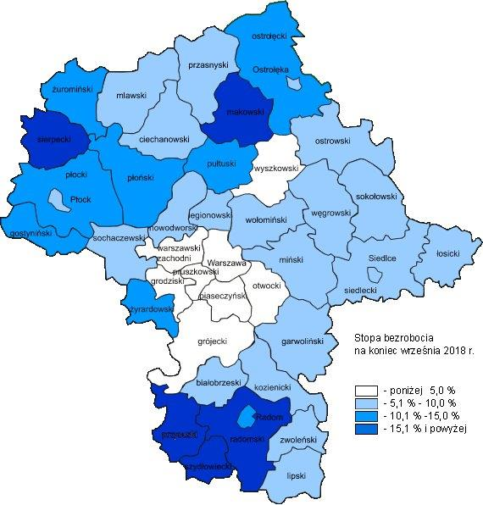

# Osoby w szczególnej sytuacji na rynku pracy

Udział w bezrobociu osób znajdujących się w szczególnej sytuacji na rynku pracy uległ nieznacznym zmianom w porównaniu z poprzednimi miesiącami. Osoby w szczególnej sytuacji na rynku pracy stanowiły 82,8% wszystkich zarejestrowanych bezrobotnych w województwie. Ponad połowa z nich (54,5%) to osoby długotrwale bezrobotne, 26,8% osoby w wieku powyżej 50 lat, a 24,3% stanowią osoby przed 30 r.ż. W porównaniu do poprzedniego miesiąca na zbliżonym poziomie pozostał udział bezrobotnych, którzy mają pod opieką co najmniej jedno dziecko do 6 r.ż. (18,3%) oraz osób niepełnosprawnych (4,7%).

## Wykres 7. Udział osób w szczególnej sytuacji na rynku pracy wśród ogółu osób bezrobotnych w województwie mazowieckim

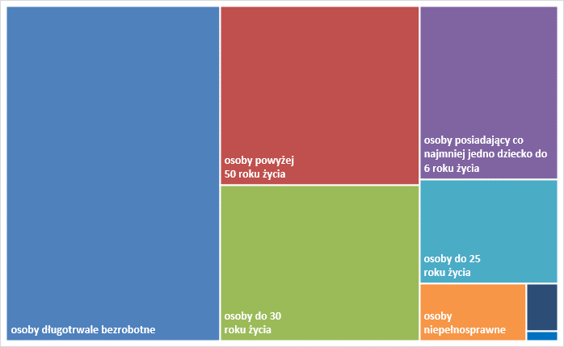

## Wykres 8. Udział osób w szczególnej sytuacji na rynku pracy w ogóle osób bezrobotnych wg płci w województwie mazowieckim

## Mapa 2. Osoby długotrwale bezrobotne w powiatach województwa mazowieckiego

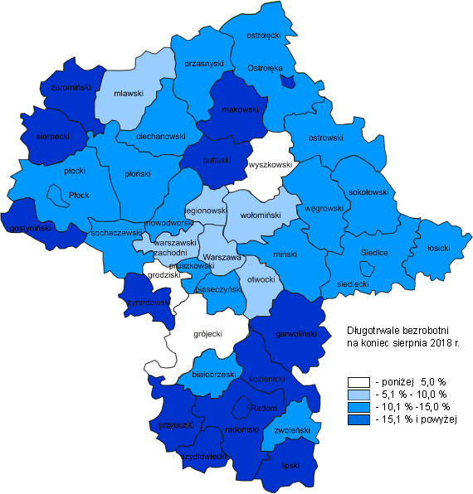

# Bezrobocie na wsi

We wrześniu 2018 r. na wsi mieszkało 62 311 osób bezrobotnych, tj. 45,6% ogółu bezrobotnych, w tym 33 139 kobiet. W porównaniu do sierpnia 2018 r. liczba bezrobotnych zamieszkałych na wsi zmniejszyła się o 589 osób, tj. o 0,9%, natomiast w porównaniu do września 2017 r. zmniejszyła się o 9 042 osoby, tj. o 12,7%. Bezrobotni zamieszkali na wsi przeważali w 29 powiatach, a w 13 powiatach stanowili 70,0% i więcej. Poza miastami na prawach powiatu udział bezrobotnych zamieszkałych na wsi w ogólnej liczbie bezrobotnych kształtował się od 33,4% w powiecie otwockim do 96,6% w powiecie siedleckim.

## Mapa 3. Osoby bezrobotne zamieszkałe na wsi

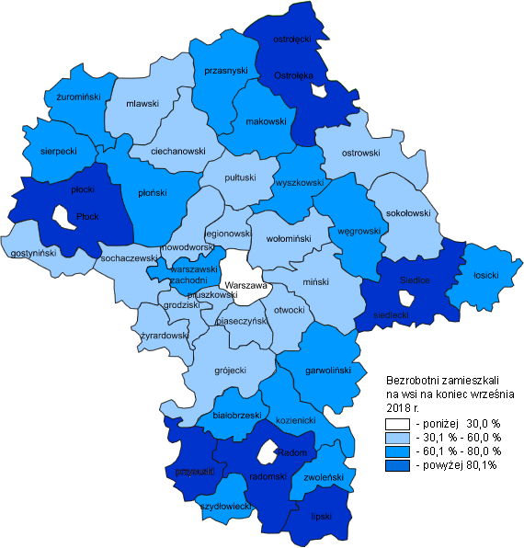

# Zwolnienia grupowe

We wrześniu 2018 r. 8 pracodawców zwolniło pracowników w ramach zwolnień grupowych (o 2 więcej niż w poprzednim miesiącu). W porównaniu do poprzedniego miesiąca liczba zwolnień zmniejszyła się o 24 osoby, tj. 16,6%. We wrześniu redukcją zatrudnienia zostały objęte 153 osoby, 9 pracodawców zgłosiło zamiar zwolnień grupowych (o 8 pracodawców mniej jak w poprzednim miesiącu). Firmy zgłaszająca zamiar dokonania zwolnień pracowników działają w branżach: medycznej, farmaceutycznej i transportowej.

## Wykres 9. Zwolnienia grupowe i monitorowane wg sektora w województwie mazowieckim

# Wolne miejsca pracy i miejsca aktywizacji zawodowej

We wrześniu pracodawcy zgłosili do urzędów pracy 14 559 wolnych miejsc pracy i miejsc aktywizacji zawodowej, tj. o 4 242 (22,2%) miejsc mniej niż w poprzednim miesiącu. Większość zgłoszonych we wrześniu miejsc pracy stanowiły miejsca pracy niesubsydiowanej (12 313 miejsca; 84,6%), podczas gdy miejsc pracy subsydiowanej było mniej (o 127 miejsc; 5,4%). Wzrost zgłoszonych wolnych miejsc pracy i miejsc aktywizacji zawodowej we wrześniu 2018 roku w stosunku do miesiąca poprzedniego wynika ze spadku liczby ofert pracy niesubsydiowanej o 4 115 miejsc, tj. o 25,0%.

## Wykres 10. Wolne miejsca pracy i miejsca aktywizacji zawodowej w województwie mazowieckim

## Wykres 11. Wolne miejsca pracy i miejsca aktywizacji

# Prognoza liczby pracujących w woj. mazowieckim w przekroju zawodowym do 2022 r.

## Wykres 12. Przewidywane zmiany liczby pracujących w latach 2016-2022 (w tys. osób)

# Wykres 12. Przewidywane zmiany liczby pracujących w latach 2016-2022 (w tys. osób)

## Wykres 13. Przewidywane zmiany liczby pracujących w latach 2016-2022 (w %)

Wykres 13. Przewidywane zmiany liczby pracujących w latach 2016-2022 (w %)

## Tabela 1. Liczba bezrobotnych i stopa bezrobocia (w końcu miesiąca sprawozdawczego)

| Miesiąc/rok | Liczba bezrobotnych ogółem | Wzrost/spadek w odniesieniu do poprzedniego miesiąca/roku | Stopa |
| --- | --- | --- | --- |
| 2003 | 363 554 | - 5 302 | 15,4 |
| 2004 | 352 946 | - 10 608 | 14,7 |
| 2005 | 332 525 | - 20 421 | 13,8 |
| 2006 | 285 612 | - 46 913 | 11,8 |
| 2007 | 219 924 | - 65 688 | 9,0 |
| 2008 | 178 028 | - 41 896 | 7,3 |
| 2009 | 224 480 | 46 452 | 9,0 |
| 2010 | 238 341 | 13 861 | 9,7 |
| 2011 | 246 739 | 8 398 | 9,8 |
| 2012 | 271 927 | 25 188 | 10,8 |
| 2013 | 283 196 | 11 269 | 11,1 |
| 2014 | 249 777 | - 33 419 | 9,8 |
| 2015 | 216 527 | - 33 250 | 8,4 |
| 2016 | 188 910 | - 27 617 | 7,0 |
| **2017** |  |  |  |
| styczeń | 196 344 | 6 906 | 7,1 |
| luty | 194 452 | - 1 892 | 7,1 |
| marzec | 187 714 | - 6 738 | 6,8 |
| kwiecień | 179 661 | - 8 053 | 6,6 |
| maj | 174 052 | - 5 589 | 6,4 |
| czerwiec | 168 342 | - 5 730 | 6,2 |
| lipiec | 167 075 | - 1 267 | 6,1 |
| sierpień | 165 912 | - 1 163 | 6,1 |
| wrzesień | 162 374 | - 3 538 | 5,9 |
| październik | 153 787 | - 8 587 | 5,6 |
| listopad | 153 270 | - 517 | 5,6 |
| grudzień | 154 068 | 798 | 5,6 |
| **2018** |  |  |  |
| styczeń | 160 523 | 6 455 | 5,8 |
| luty | 159 123 | - 1 400 | 5,8 |
| marzec | 154 673 | - 4 450 | 5,6 |
| kwiecień | 148 871 | - 5 802 | 5,4 |
| maj | 144 248 | - 4 623 | 5,2 |
| czerwiec | 140 080 | - 4 168 | 5,1 |
| lipiec | 139 510 | - 570 | 5,1 |
| sierpień | 139 204 | - 306 | 5,1 |
| wrzesień | 136 711 | -2 493 | 4,9 |

Źródło: Opracowanie na podstawie Bezrobotni oraz stopa bezrobocia według województw, podregionów i powiatów; Główny Urząd Statystyczny, Warszawa, 2003-2018.

## Tabela 2. Struktura osób bezrobotnych (stan na koniec miesiąca/roku)

|  | Wrzesień 2017 r. | udział % | Sierpień 2018 r. | udział % | Wrzesień 2018 r. | udział % |
| --- | --- | --- | --- | --- | --- | --- |
| Osoby bezrobotne ogółem | 162 374 | 100,0 | 139 204 | 100,0 | 136 711 | 100,0 |
| kobiety | 84 474 | 52,0 | 74 455 | 53,5 | 72 440 | 53,0 |
| mężczyźni | 77 900 | 48,0 | 64 749 | 46,5 | 64 271 | 47,0 |
| Osoby poprzednio pracujące | 135 871 | 83,7 | 117 676 | 84,5 | 115 258 | 82,8 |
| Osoby dotychczas nie pracujące | 26 503 | 16,3 | 21 528 | 15,5 | 21 952 | 15,8 |
| Osoby zamieszkałe na wsi | 71 353 | 43,9 | 62 900 | 45,2 | 62 311 | 44,8 |
| Osoby z prawem do zasiłku | 22 983 | 14,2 | 21 772 | 15,6 | 20 710 | 15,1 |
| Osoby zwolnione z przyczyn zakładu pracy | 8 709 | 5,4 | 6 748 | 4,8 | 6 473 | 4,7 |
| Osoby w okresie do 12 miesięcy od dnia ukończenia nauki | 5 421 | 3,3 | 3 441 | 2,5 | 4 327 | 3,1 |
| Cudzoziemcy | 1 020 | 0,6 | 899 | 0,6 | 902 | 0,6 |

## Tabela 3. Udział osób w szczególnej sytuacji na rynku pracy wśród ogółu osób bezrobotnych w województwie mazowieckim (w końcu miesiąca sprawozdawczego

|  |  |  |  |  |  |  |  |  |  |  |
| --- | --- | --- | --- | --- | --- | --- | --- | --- | --- | --- |
| rok/ miesiące | Osoby bezrobotne  ogółem | Osoby w szczególnej sytuacji na rynku pracy ogółem | do 30 roku życia | do 25 roku życia | długotrwale bezrobotne | powyżej 50 roku życia | korzystające ze świadczeń z pomocy społecznej | posiadające co najmniej jedno dziecko do 6 roku życia | posiadające co najmniej jedno dziecko niepełno-sprawne do 18 roku życia | niepełno-sprawne |
| 2016 | 188 910 | 162 236 | 46 987 | 23 193 | 111 298 | 55 783 | 1 934 | 28 403 | 232 | 8 469 |
| 2017 |  |  |  |  |  |  |  |  |  |  | |
| styczeń | 196 344 | 167 663 | 49 717 | 24 557 | 112 750 | 57 333 | 1 390 | 29 635 | 255 | 8 631 |
| luty | 194 452 | 165 986 | 48 766 | 23 915 | 111 645 | 56 971 | 1 702 | 29 739 | 272 | 8 528 |
| marzec | 187 714 | 160 326 | 46 187 | 22 327 | 108 164 | 55 456 | 1 885 | 29 358 | 285 | 8 377 |
| kwiecień | 179 661 | 153 650 | 43 476 | 20 738 | 104 778 | 53 443 | 1 650 | 28 585 | 265 | 7 984 |
| maj | 174 072 | 149 113 | 42 205 | 20 582 | 101 419 | 52 019 | 1 565 | 28 105 | 250 | 7 750 |
| czerwiec | 168 342 | 144 488 | 40 688 | 19 700 | 98 587 | 50 551 | 1 558 | 27 671 | 249 | 7 626 |
| lipiec | 167 075 | 142 956 | 40 625 | 19 672 | 96 947 | 50 043 | 1 496 | 27 697 | 254 | 7 632 |
| sierpień | 165 912 | 141 518 | 40 581 | 19 663 | 95 245 | 49 175 | 1 650 | 28 018 | 255 | 7 576 |
| wrzesień | 162 374 | 139 008 | 40 083 | 20 061 | 93 608 | 48 358 | 1 767 | 27 390 | 246 | 7 493 |
| październik | 153 787 | 131 145 | 38 689 | 19 177 | 87 860 | 43 113 | 1 889 | 26 804 | 245 | 6 939 |
| listopad | 153 270 | 130 469 | 38 162 | 18 519 | 87 411 | 43 271 | 1 921 | 26 692 | 250 | 6 932 |
| grudzień | 154 068 | 131 015 | 37 606 | 18 032 | 88 151 | 43 983 | 2 178 | 26 801 | 264 | 7 007 |
| 2018 |  |  |  |  |  |  |  |  |  |  | |
| styczeń | 160 523 | 135 469 | 39 807 | 19 115 | 89 386 | 45 069 | 1 652 | 27 765 | 292 | 8 179 |
| luty | 159 123 | 133 923 | 39 644 | 18 969 | 87 814 | 44 380 | 1 993 | 27 634 | 306 | 7 106 |
| marzec | 154 673 | 129 902 | 38 171 | 18 006 | 85 375 | 43 179 | 2 107 | 27 095 | 317 | 6 978 |
| kwiecień | 148 871 | 125 324 | 36 374 | 16 983 | 82 934 | 41 726 | 1 914 | 26 519 | 307 | 6 786 |
| maj | 144 248 | 121 924 | 35 231 | 16 678 | 80 823 | 40 349 | 1 812 | 26 127 | 306 | 6 666 |
| czerwiec | 140 080 | 118 334 | 33 613 | 15 704 | 78 862 | 39 301 | 1 725 | 25 738 | 301 | 6 505 |
| lipiec | 139 510 | 117 283 | 33 512 | 15 668 | 77 430 | 38 719 | 1 594 | 25 868 | 308 | 6 570 |
| sierpień | 139 204 | 116 780 | 33 688 | 15 885 | 76 842 | 38 097 | 1 577 | 26 061 | 316 | 6 575 |
| wrzesień | 137 711 | 115 258 | 33 796 | 16 524 | 75 848 | 37 316 | 1 543 | 25 507 | 297 | 6 493 |

## Tabela 4. Wolne miejsca pracy i miejsca aktywizacji zawodowej

|  | I-X 2020 | Udział % | I-XI 2021 | Udział % |
| --- | --- | --- | --- | --- |
| Ogółem wolne miejsca pracy i miejsca aktywizacji zawodowej  (w końcu miesiąca sprawozdawczego) | 172 405 | 100 | 156 306 | 100 |
| subsydiowane | 32 893 | 19,1 | 25 943 | 16,6 |
| niesubsydiowane | 139 512 | 80,9 | 130 363 | 83,4 |
| z sektora publicznego | 14 108 | 8,2 | 12 684 | 8,1 |
| sezonowe | 41 691 | 24,2 | 33 823 | 21,6 |
| dla osób niepełnosprawnych | 4 515 | 2,6 | 5 176 | 3,3 |

## Tabela 5. Aktywne formy przeciwdziałania bezrobociu

| Bezrobotni objęci aktywnymi formami przeciwdziałania bezrobociu  (w końcu miesiąca sprawozdawczego biorący udział w wybranej formie) | ogółem | kobiety |
| --- | --- | --- |
| zatrudnione na pracach interwencyjnych | 4 035 | 2 246 |
| zatrudnione przy robotach publicznych | 1 663 | 951 |
| odbywające szkolenie | 327 | 99 |
| w tym w ramach bonu szkoleniowego | 9 | 1 |
| odbywające staż | 7 777 | 5 274 |
| w tym w ramach bonu stażowego | 51 | 31 |
| odbywające przygotowanie zawodowe dorosłych | 10 | 0 |
| odbywające prace społecznie użyteczne | 1 470 | 839 |
| w tym PAI | 19 | 7 |
| zatrudnione w ramach świadczenia aktywizacyjnego | 1 | 1 |
| zatrudnione w ramach grantu na telepracę | 1 | 1 |
| zatrudnione w ramach refundacji składek na ubezpieczenie społeczne | 5 | 4 |
| zatrudnione w ramach dofinansowania wynagrodzenia za zatrudnienie skierowanego bezrobotnego powyżej 50 roku życia | 484 | 187 |
| w tym powyżej 60 roku życia | 115 | 0 |